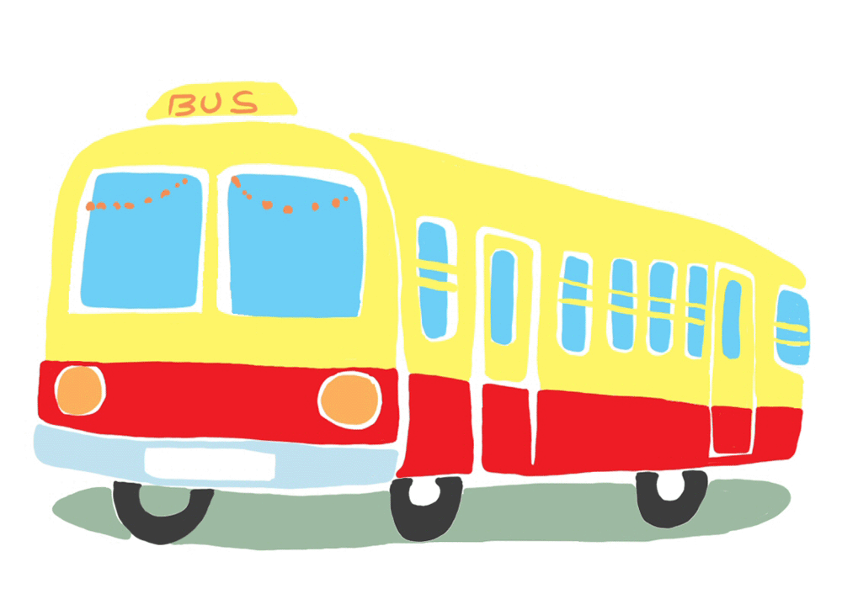
①新大阪から広島までどんな新幹線が走っている？時間はどのくらい？
新幹線で、新大阪から広島へ…
②広島で有名な食べ物やおみやげは何？
広島駅近くで各自昼ごはん！

③原爆が落とされたのは何年何月何日何時何分？どのくらいの人が亡くなった？
バスで平和記念公園へ・・・

④「千羽鶴」はどんな時に作る？
初めて作った人はだれ？
⑤どうして日本の中で広島に原爆が落とされた？
船で宮島へ・・・

⑥宮島にたくさんいる動物は何？どうしてその動物がいる？
旅館に泊まります

⑦宮島の厳島神社はどうして海の中に建てられた？
⑧宮島では旅館に泊まります。ホテルと旅館はどう違う？
⑨大浴場に入るとき、気をつけることは？
新幹線で京都へ…。
⑩京都が都だったのは、いつからいつまで？
三十三間堂、和菓子作成体験

⑪「碁盤の目」の町ってどういう意味？
清水寺周辺へ

祇園、河原町で各自晩ごはん！

ホテルチェックイン

⑫三十三間堂はいつできましたか。何で有名ですか。
⑬和菓子によく使われる材料は何ですか。
⑭清水寺はいつできましたか？「清水の舞台から飛び降りる」の意味は？
⑮清水寺の「音羽の滝」で３つのどんな願いがかなうといわれていますか。
立命館大学学生と京都散策
○○高校交流会

センターへ…

おやすみ…
おやすみ…
⑯祇園は芸者さんの町。「芸者」と「舞妓」は何が違う？
⑱立命館大学はどんな大学ですか？わかった情報を教えてください。
⑳銀閣寺の本当の名前は？いつ、だれが建てましたか？
⑲金閣寺の本当の名前は？いつ、だれが建てましたか？
⑰京都で有名な
食べ物やおみやげは何？
ⒸThe Japan Foundation Japanese-Language Institute, Kansai

